
Производственно-торговая группа ЮНИТЕКС
111024, г. Москва, шоссе Энтузиастов, 17

(095) 785-47-00
http://www.unitex.ru
info@unitex.ru
pr@unitex.ru
Москва, «Дом на Брестской», 29 марта 2007 г.

Отель начинается с дизайна

Пресс-релиз

Что такое гостиничный номер? В первую очередь, это место, которое становиться нам домом на время. Нам, как потребителям, уже недостаточно просто положить голову на подушку, нам необходимо эстетическое наслаждение. Кровать должна быть удобной, шкаф функциональный, а в ванной комнате находится все необходимое для возможности привести себя в порядок после путешествия. При этом все должно быть идеально сочетаться по цвету, фактуре и стилю…
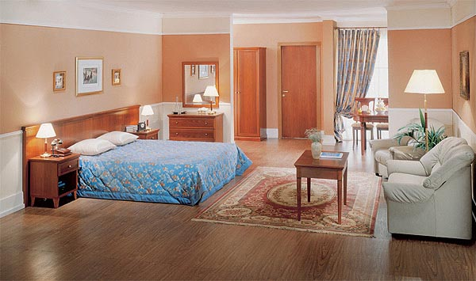
Гостиница — это сложный механизм, который должен функционировать 24 часа в сутки. И в этом механизме нет мелочей, нет незначительных деталей
Что же в итоге является самым важным для гостиницы? Безусловно ее неповторимый стиль. И поэтому мы утверждаем — отель начинается с дизайна. Именно дизайн определяет харизму гостиницы.
Гостиница — это сложный механизм, который должен функционировать 24 часа в сутки. И в этом механизме нет мелочей, нет незначительных деталей. Дизайнеру важно продумать все и не упустить ни одной мелочи, поскольку даже малейшая оплошность может в дальнейшем сказаться на успешности гостиницы.
Первое впечатление — это восприятие на уровне ощущений. Нравится — не нравится. И даже не всегда можно определить сразу, что именно так расположило к ЭТОЙ гостинице. Может, приветствие швейцара, а может, улыбка менеджера на ресепшн, а может, изысканность интерьера. Скорее всего — все в целом.
Отели очень похожи на нас. Есть отели деловые — динамичные, а есть по-домашнему уютные. И каждый отель — это колоссальный труд дизайнера, его воплощенная мечта.
При создании классического интерьера важно сочетание форм и фактур, что создает гармоничный интерьер гостиничного номера, в котором гости смогут ощутить неповторимую атмосферу доброжелательности и гостеприимства.
Все коллекции гостиничной мебели ЮНИТЕКС производится на высокотехнологичном оборудовании в Подмосковье, но окончательную отделку, такую как нанесение трех слоев лака и шлифовку наши мастера делают вручную. Возможно, этот факт и определяет высочайший уровень качества производимой мебели.
Безвозвратно ушло время безликих отелей и однотипных номеров. Отель как способ реализации идей и способ совместного творчества дизайнеров производителей и инвесторов. Только совместное творчество позволяет в результате создать шедевр, который оценят гости отеля.
Компания ЮНИТЕКС открыта для диалога. Располагая самым мощным производством на территории России, мы готовы реализовать самые новаторские идеи дизайнеров. На базе нашего производства работает штат профессиональных конструкторов, которые разработают и воплотят задуманные проекты, если предложенного ассортимента будет недостаточно.

Производственно-торговая группа ЮНИТЕКС — компания, входящая в число лидеров по продаже мебели для офиса в России. Основана в 1992 г. Компания обладает производственными ресурсами для выпуска офисной и мягкой мебели, сетью салонов продаж в Москве, регионах России и странах СНГ.
Сайт в интернете: http://www.unitex.ru

Контактные лица: | руководитель департамента гостиничной мебели ПТГ ЮНИТЕКС  Ольга ШАХОВА  Тел.: (495) 785-47-96  E-mail: hotel@unitex.ru  советник по связям с общественностью ПТГ ЮНИТЕКС  Елена ЯСЬКОВА  Тел.: (926) 533-06-00  E-mail: pr@unitex.ru

